汇编语言程序设计
实验报告

实验题目： 设计一个凯撒密码加密和解密程序
专 业： 人工智能
姓 名： 陈建坤
学 号： 22920192203905
实验日期： 2021.3.25

- 实验目的

设计实现针对中文的凯撒密码的加密和解密程序
- 实验内容

给定一个中文的明文，要求实现对于每次的输入，都进行不同的加密，并且同时设计一个可以解密的程序

三．实验思路

存储结构以及加密解密过程：

首先，由于密码是中文的，而每个汉字都有其相应的unicode值，所以运用ord函数将输入的汉字转换为相应的数字，这样就能在数字运算的层面上实现对铭文的加密。而由于汉字是一个个分开的，所以想到将输入的字符串转换成列表的类型储存，这样子列表中的每个元素就是每个汉字对应的unicode值，就方便对每一个汉字分别进行加密，加密完又通过chr函数转换成汉字，再把列表类型转换成字符串类型输出为密文。而解密的过程就是加密的逆过程。

主要问题：

最主要的问题就是如何实现每次输入加密不同，并且将加密的偏移量传入解密程序。这里想到用随机数来作为偏移量，即random函数，并且将随机数转换成汉字加入密文中，解密的时候再删去即可。

加密方法：

而为了使密码更复杂，不直接把每次生成的随机数作为偏移量，而是在明文的长度范围内随机生成一个数i，取明文中的第i个数的unicode码作为偏移量，并且不直接把此偏移量传入密文，而是将此随机数传入密文。在解密的时候通过最后一个汉字找到所取偏移量的汉字，即可求出偏移量，然后进行解密。
- 实验结果

具体代码如下所示：

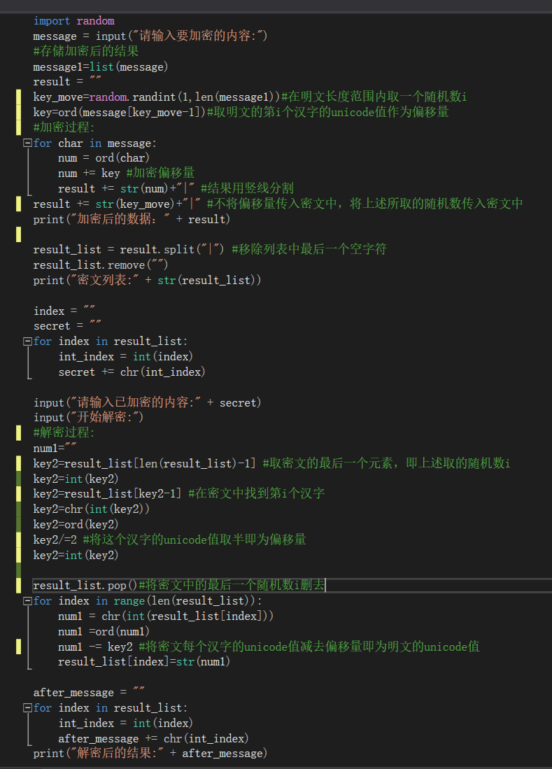

运行结果如下所示：

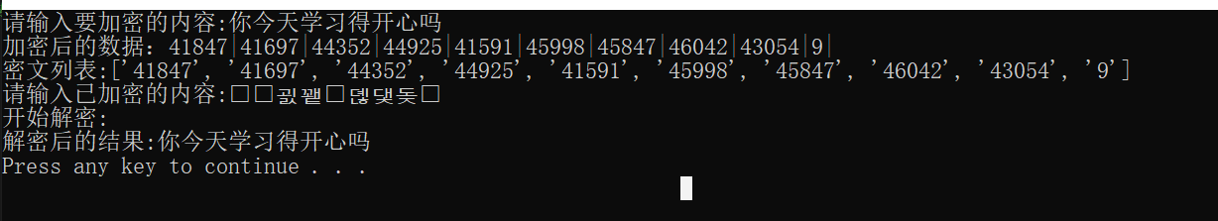

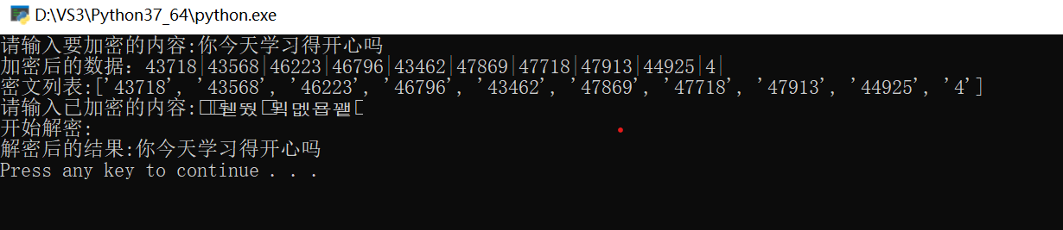

对比两次运行结果截图可知，两次加密不同，即完成了实验要求。
- 实验总结

此次实验完成得不算很艰难，但也需要花费一些心思，比如如何将加密偏移量传入解密程序，这个问题是重点。

通过此次实验，我对于列表的一些操作有了进一步的了解，提高了运用的熟练度，并且还通过自己的网上学习了解了一些函数，比如random(),ord(),chr()等，代码的编写以及调试过程也进一步提高了我的编码能力。

总之，此次实验收获很大。

